**Glaçage miroir au chocolat**

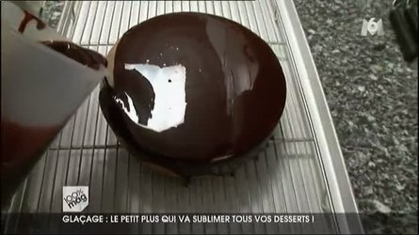

**Ingrédients**

* - 150 g d' eau
* - 300 g de glucose
* - 140 g de gélatine
* - 300 g de sucre
* - 200 g de lait concentre
* - 300 g de chocolat

**Ustensiles**

Thermomètre

**Réalisation**

- Mélanger tous les ingrédients sauf le chocolat. Cuire à la casserole à 105°C.  
- Verser le mélange sur le chocolat et mixer le tout.  
- Laisser reposer 24 heures.  
- Une fois reposer, faire chauffer le glaçage à 35°C.  
- Disposer le gâteau à glacer sur une grille.  
- Étaler le glaçage à l'aide d'un verseur en y allant franchement.  
  
  
**Astuce**

Le secret réside dans le respect de la température.